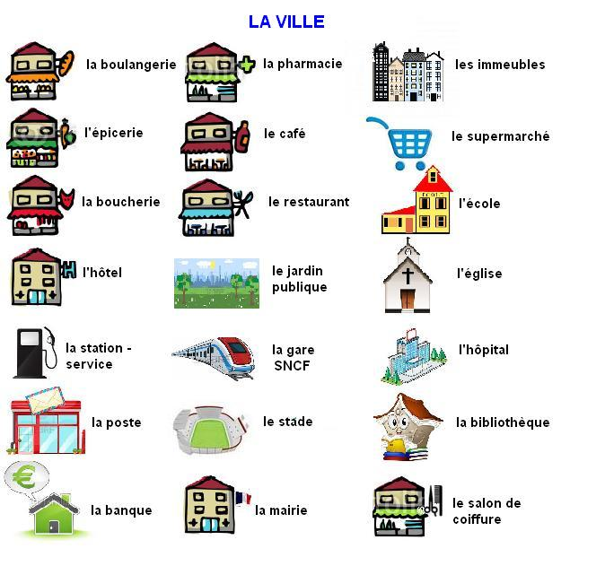

Répondez aux questions:

***Où est-ce que vous allez pour..?***

Rétirer de l’argent Vous faire couper les cheveux

Prendre le train Déjeuner ou dîner

Réserver une chambre Acheter des oeufs

Acheter des medicaments Faire leplein

Acheter du pain Vous faire soigner

Emprunter ou lire un livre Voir un match

Jouer avec vos copains Prendre un Coca-cola